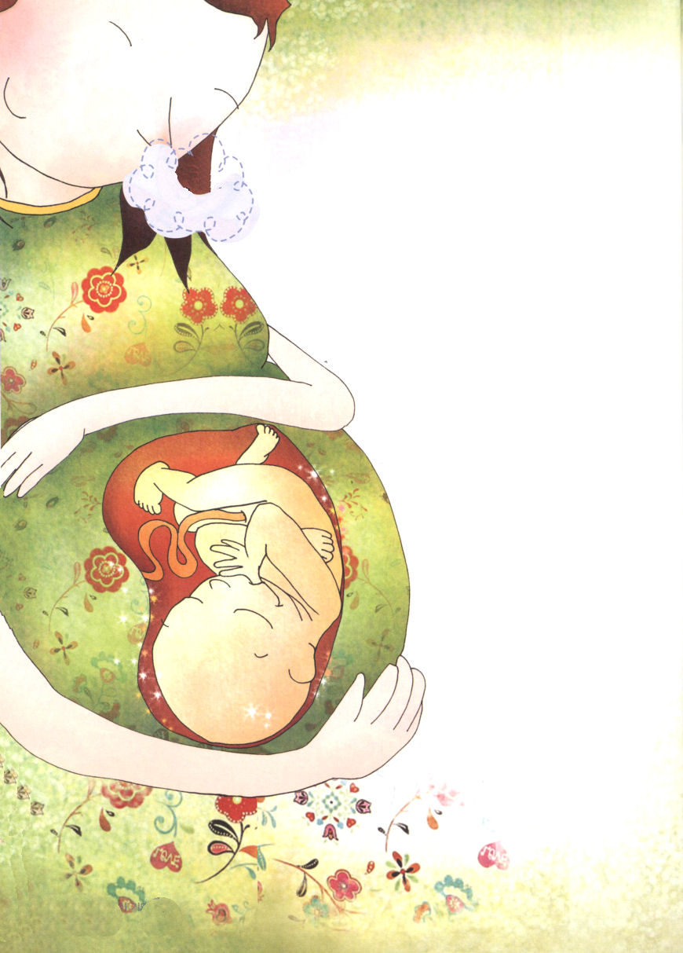
子どもが分からなければならないサムエル記

サムエルが
味わったことと備えたこと

７（日曜）

Ｉサムエル7:12｜そこでサムエルは一つの石を取り、
それをミツパとシェンの間に置き、それにエベン・
エゼルという名をつけ、「ここまで主が
私たちを助けてくださった。」と言った。



1. サムエルは最後の士師、最初の預言者、最高の指導者でした
(1) お母さんのお胎の中から聖霊に満たされました(Ｉサムエル1:1～11)
(2) ミツパ運動をリードする指導者でした(Ｉサムエル7:1～15)
(3) エベン・エゼルの記念碑の主役でした(Ｉサムエル7:12)

2. サムエルが備えたことをレムナントも備えなければなりません
(1) 幼いサムエルは、契約の箱の横で寝ていて、自分のアイデンティティーを
発見しました(Ｉサムエル3:1～3)
(2) 神様の御声を聞きました(Ｉサムエル3:1～18)
(3) 生きている間に３つの役割で成功しました
① 士師の役割で成功しました(Ｉサムエル7:6)
② 預言者の役割で成功しました(Ｉサムエル3:20)
③ 王の役割で成功しました(Ｉサムエル7:14～15)

3. かならずしなければならない教育があります
(1) レムナントがお胎の中にいる時から
福音的な教育をすべきです（胎児教育）
(2) レムナントがおっぱいを飲んでいる時に
福音的な教育をすべきです（嬰児教育）
(3) レムナントが幼児の時期に
福音的な教育をすべきです（幼児教育）


子どもが分からなければならないサムエル記

（日曜）

ダビデが味わったことと備えたこと

詩23:1～6｜主は私の羊飼い。私は、乏しいことがありません。
主は私を緑の牧場に伏させ、いこいの水のほとりに
伴われます。(1～2)

1. ダビデが受けた特別な祝福がありました
(1) 良い指導者との出会い(Ｉサムエル16:1～13)
(2) 良い両親との出会い(Ｉサムエル17:18)
(3) 良い友人との出会い(Ｉサムエル20:1～42)

2. ダビデが幼い時から味わったことがありました
(1) 神様のみことばを味わいました(詩1:1～6)
(2) 祈りを味わいました(詩78:70～72)
(3) 賛美を味わいました(Ｉサムエル16:23)
(4) 詩、文章を書いて、恵みを味わいました(詩103:1～22)



3. ダビデが一生の間、備えたことがあります
(1) 幼い時期は、ダビデは羊の世話をして、イスラエルの民を指導する
ことができる正しい心と英知の手を備えました(詩78:70～72)
(2) 青少年の時期、ダビデは石で、神様をばかにして悪口を言う
ゴリヤテを倒しました(Ｉサムエル17:1～47)
(3) 青年の時期、ダビデはサウル王に追いかけられる中で、王になる
資質を備えました(詩23:1～6)
(4) 王の時期、ダビデは契約の箱を入れる神殿を準備しました
(I歴代29:10～14)
(5) 老年の時期、ダビデは王宮の人材を再整備しました
(Ⅱサムエル16:5～14)



子どもが分からなければならないサムエル記

（日曜）
良い友人と交わりなさい

Ⅱサムエル 1:26～27｜あなたのために私は悲しむ。
私の兄弟ヨナタンよ。あなたは私を大いに
喜ばせ、あなたの私への愛は、女の愛にも
まさって、すばらしかった。
ああ、勇士たちは倒れた。
戦いの器はうせた。



1. 私を見る基準が友人です
(1) 苦しんでいるときに、いっしょにいてくれる友人が、真の友人です
（箴言18:24)
(2) 苦しんでいるときに、捨てて逃げる友人は、にせ物の友人です
(箴言19:4)
(3) 友人を見れば、私の人物の大きさ（レベル）を知ることができます
(Ⅱサムエル1:26～27)

2. ダビデは友人ヨナタンのために一生の祝福を味わうようになります
(1) ヨナタンは、サウル王の息子でした(Ｉサムエル18:21～22)
(2) ダビデの実際的なライバルでした(Ｉサムエル18:1～4)
(3) しかし、ダビデを命のように愛しました(Ｉサムエル19:1～7)
(4) 契約を味わっていました(Ｉサムエル23:16)
(5) ヨナタンが死んだ後、ダビデは生涯、ヨナタンの息子のメフィボシェテと
ともに生活しました（Ⅱサムエル9:6～13)

3. 神様は、私のレベルにしたがって、友人に会うようにしてくださいます
(1) 実力と規律にしたがって会うようにされます
(2) 内面のレベルにしたがって会うようにされます
(3) 霊的規律にしたがって会うようにされます

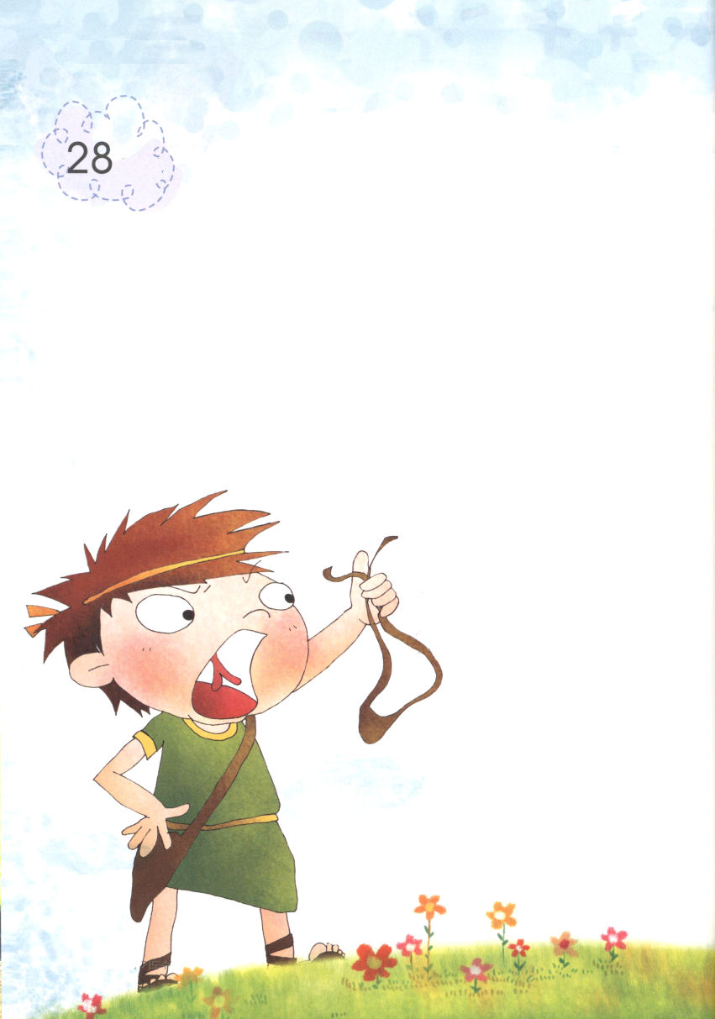

子どもが分からなければならないサムエル記

（日曜）

社会生活を
正しく学びなさい

Ｉサムエル17:18｜この十個のチーズは千人隊の長に届け、兄さんたちの
安否を調べなさい。そしてしるしを持って来なさい。

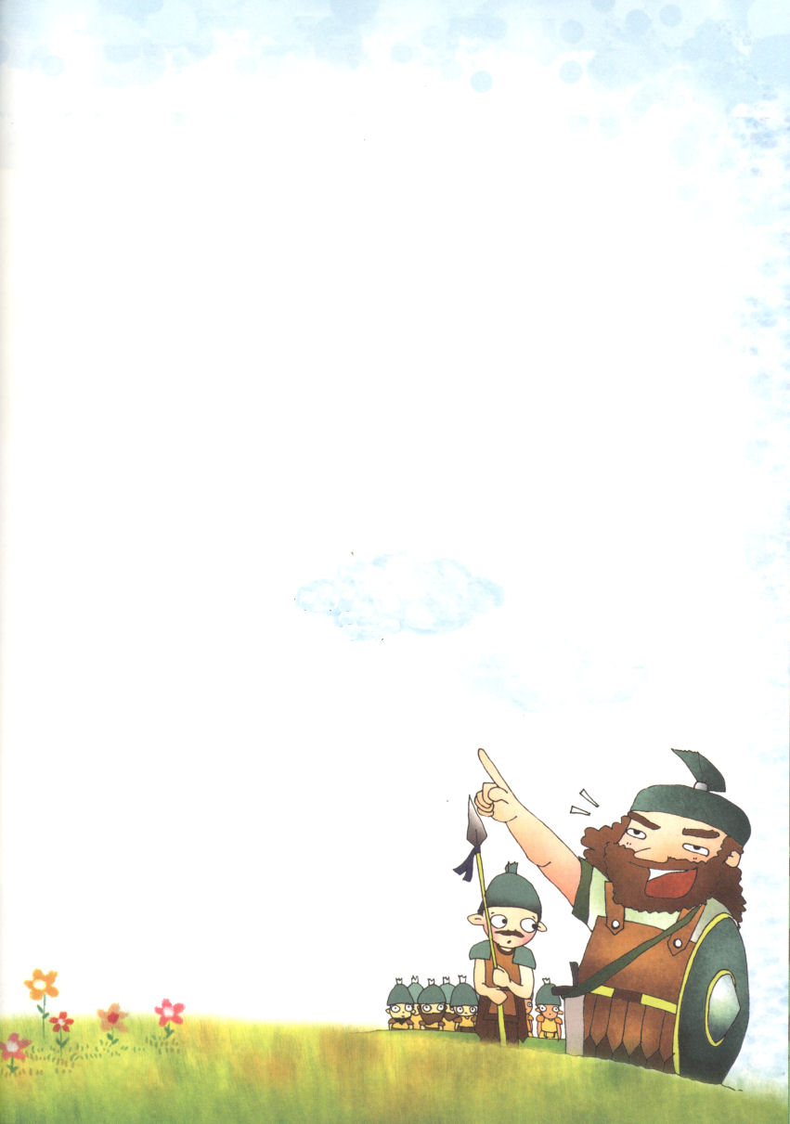

1. ダビデは社会生活を正しく学んだレムナントでした
(1) 両親から契約を学んだレムナントでした
(羊飼い、しるし、Ｉサムエル16:1～13、17:18)
(2) 幼い時から実力、信仰を備えたレムナントでした(詩78:70～72)
(3) 危機に勇気を持って勝利するレムナントでした(Ｉサムエル17:1～47)
(4) 神様が自分を王として立ててくださった理由を忘れないで、
神殿を準備したレムナントでした(Ｉ歴代29:10～14)

2. 危機の時に真価を現わした人物でした
(1) ゴリヤテが攻めてきた時、石を投げてゴリヤテを殺しました
(Ｉサムエル17:1～47)
(2) サウル王に迫害されて逃げ回っていた時、サウル王をうらんだり、
つぶやいたり、害をあたえたりすることはありませんでした
(Ｉサムエル23:15～24:22)
(3) アブシャロムの反乱の時、シムイがのろうのに揺れることなく
神様の恵みを待ちました(Ⅱサムエル16:5～14)

3. レムナントが学ばなければならないことがあります
(1) 誠実さを学ばなければなりません(詩78:70～72)
(2) 勇気を学ばなければなりません(Ｉサムエル17:1～47)
(3) ♣寛容を学ばなければなりません(Ⅱサムエル16:5～14)

♣寛容：心が広くて、
よく人の言動を受け入れること。

